1 实验一 Hello SpringBoot

|  |  |  |  |  |  |
| --- | --- | --- | --- | --- | --- |
| 学号 |  | 姓名 |  | 班级 | 21软1 |
| 上课地点 |  | 教师 |  | 上课时间 | 2023/9/14 |

**Notice：**

**1、实验内容都是老师手打，有错误难免，请自行更正。**

一． 实验目的

1. 了解和掌握SpringBoot项目的创建步骤。

2. 掌握controller的使用方法。

3. 利用postman实现get、post和postJson的请求测试。

二． 实验内容

步骤1：利用idea的IDE环境新建项目（需要把每个步骤都截图）。

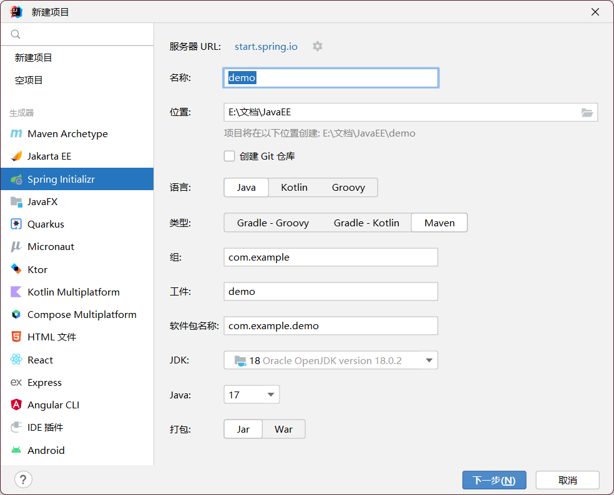

创建项目

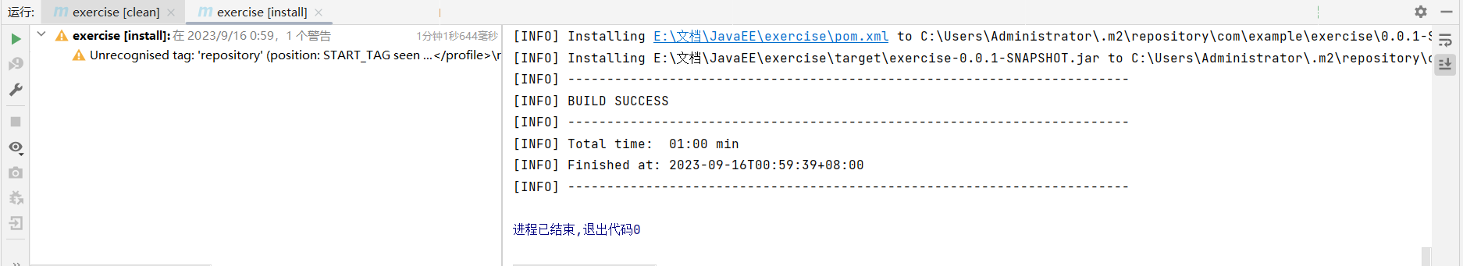

Maven安装依赖

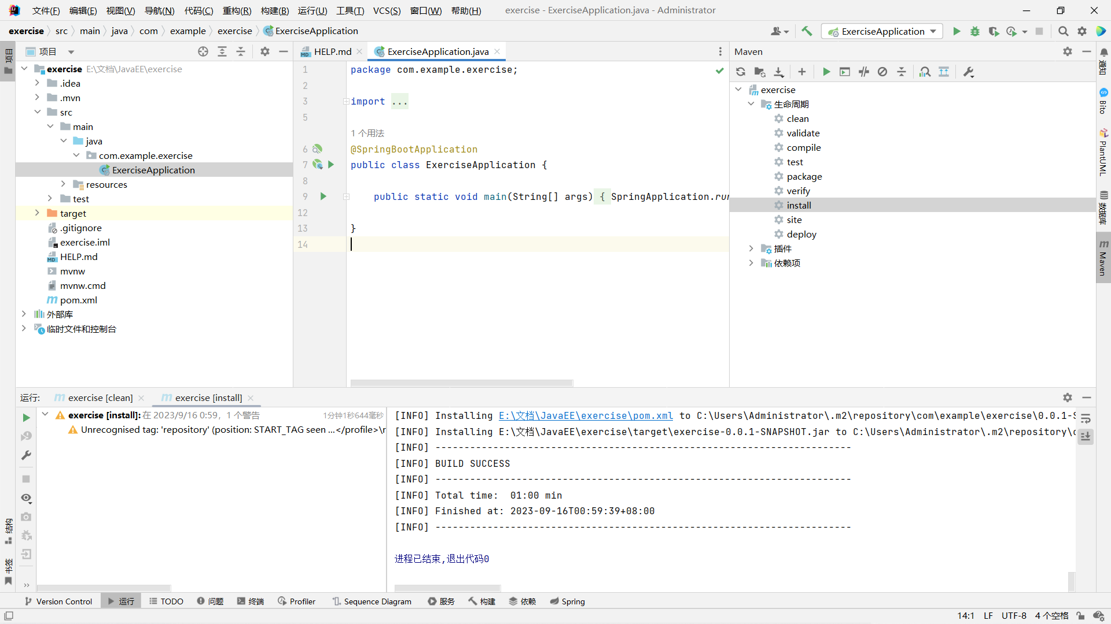

项目构建

步骤2：给项目配置端口号和context-path。在项目的resources下的application.properties中做如下配置：

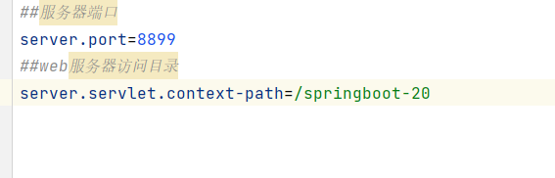

步骤3：设置返回的数据类型（Result）为固定的格式。

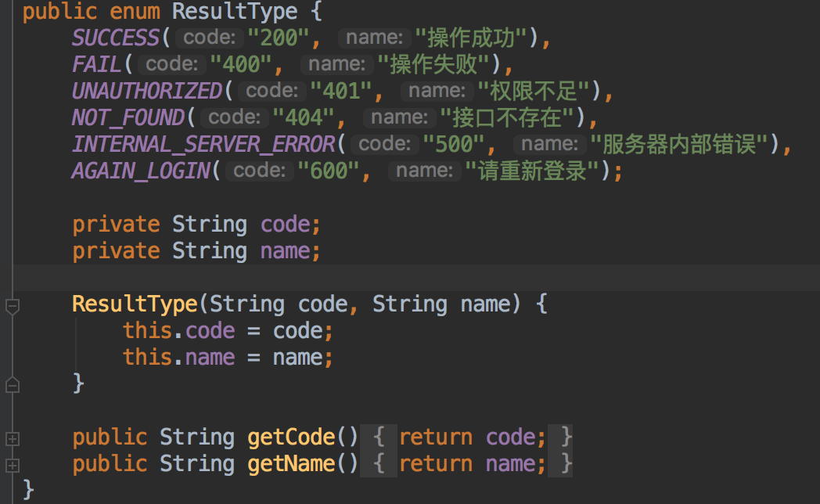ResultType:

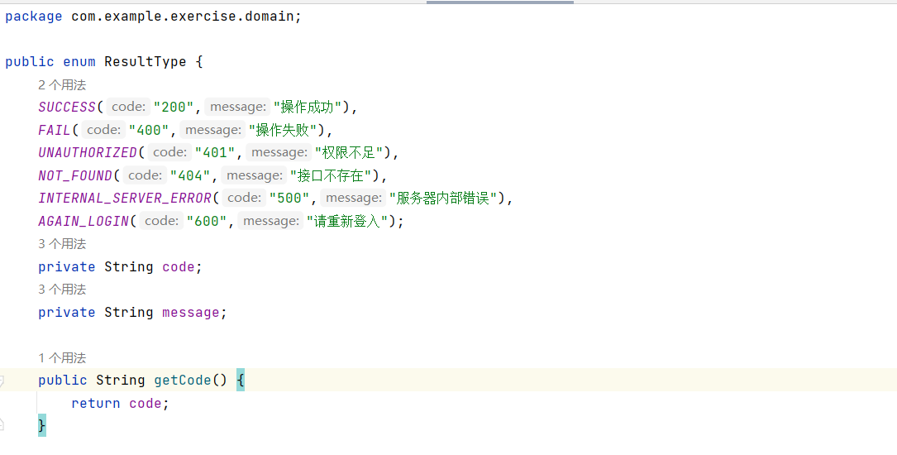

Result:

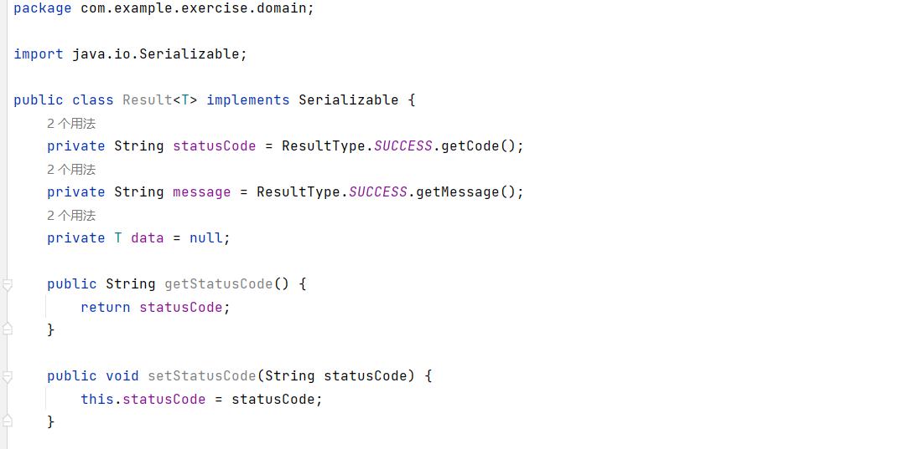

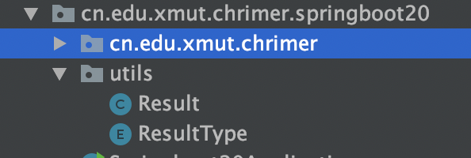

步骤4：新建controller目录，在该目录下新增一个java类Test.java，给Test这个class增加@RestController和@RequestMapping的注解。

文本

步骤5：新增三个方法，分别实现get、post和postJson（需要实体，自己随意定义）。

**步骤6**:运行项目，在postman中访问以上三种方法，并将结果截图。

Get方法：

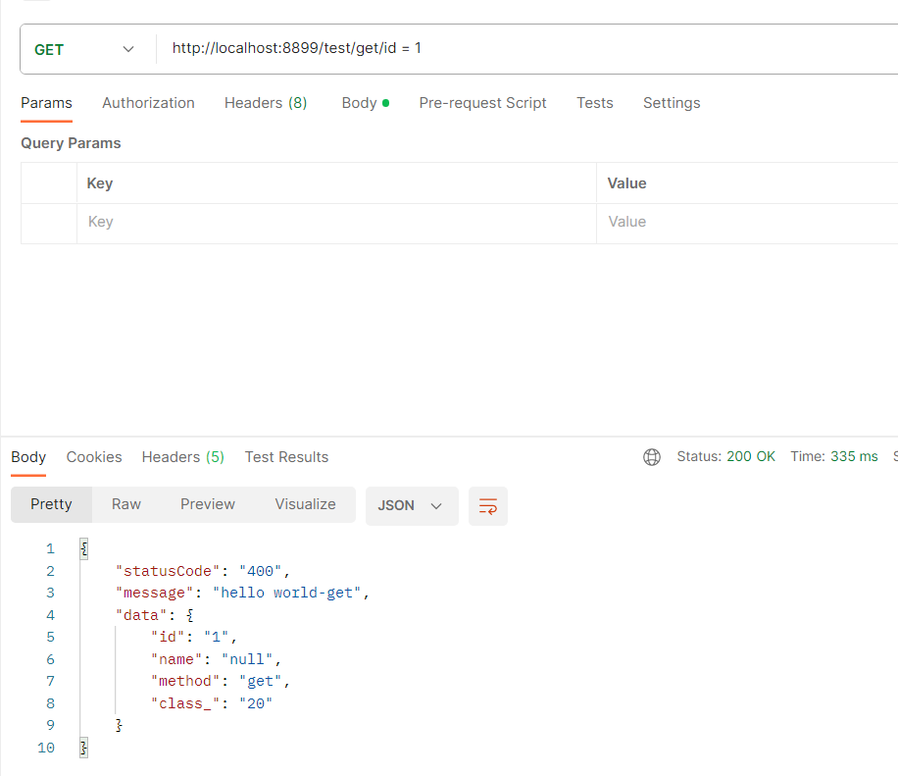

Post方法：

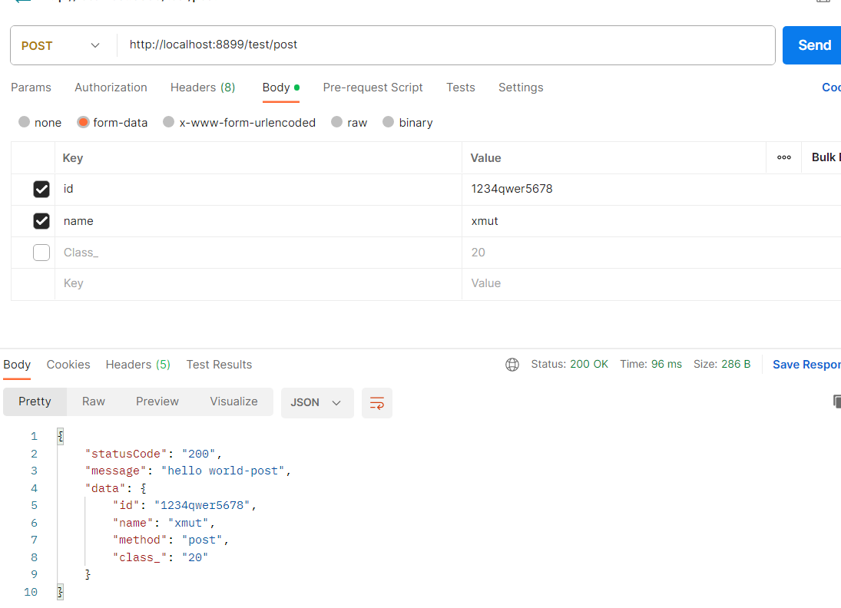

PostJson方法：

